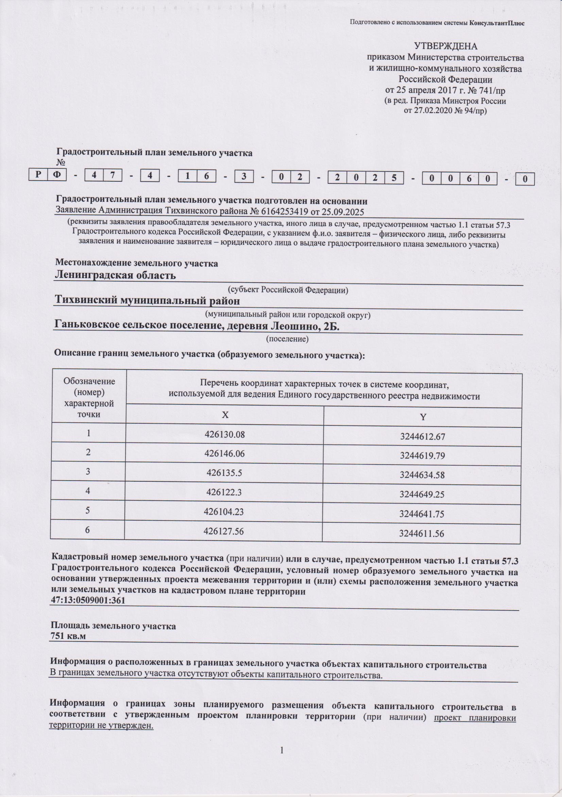

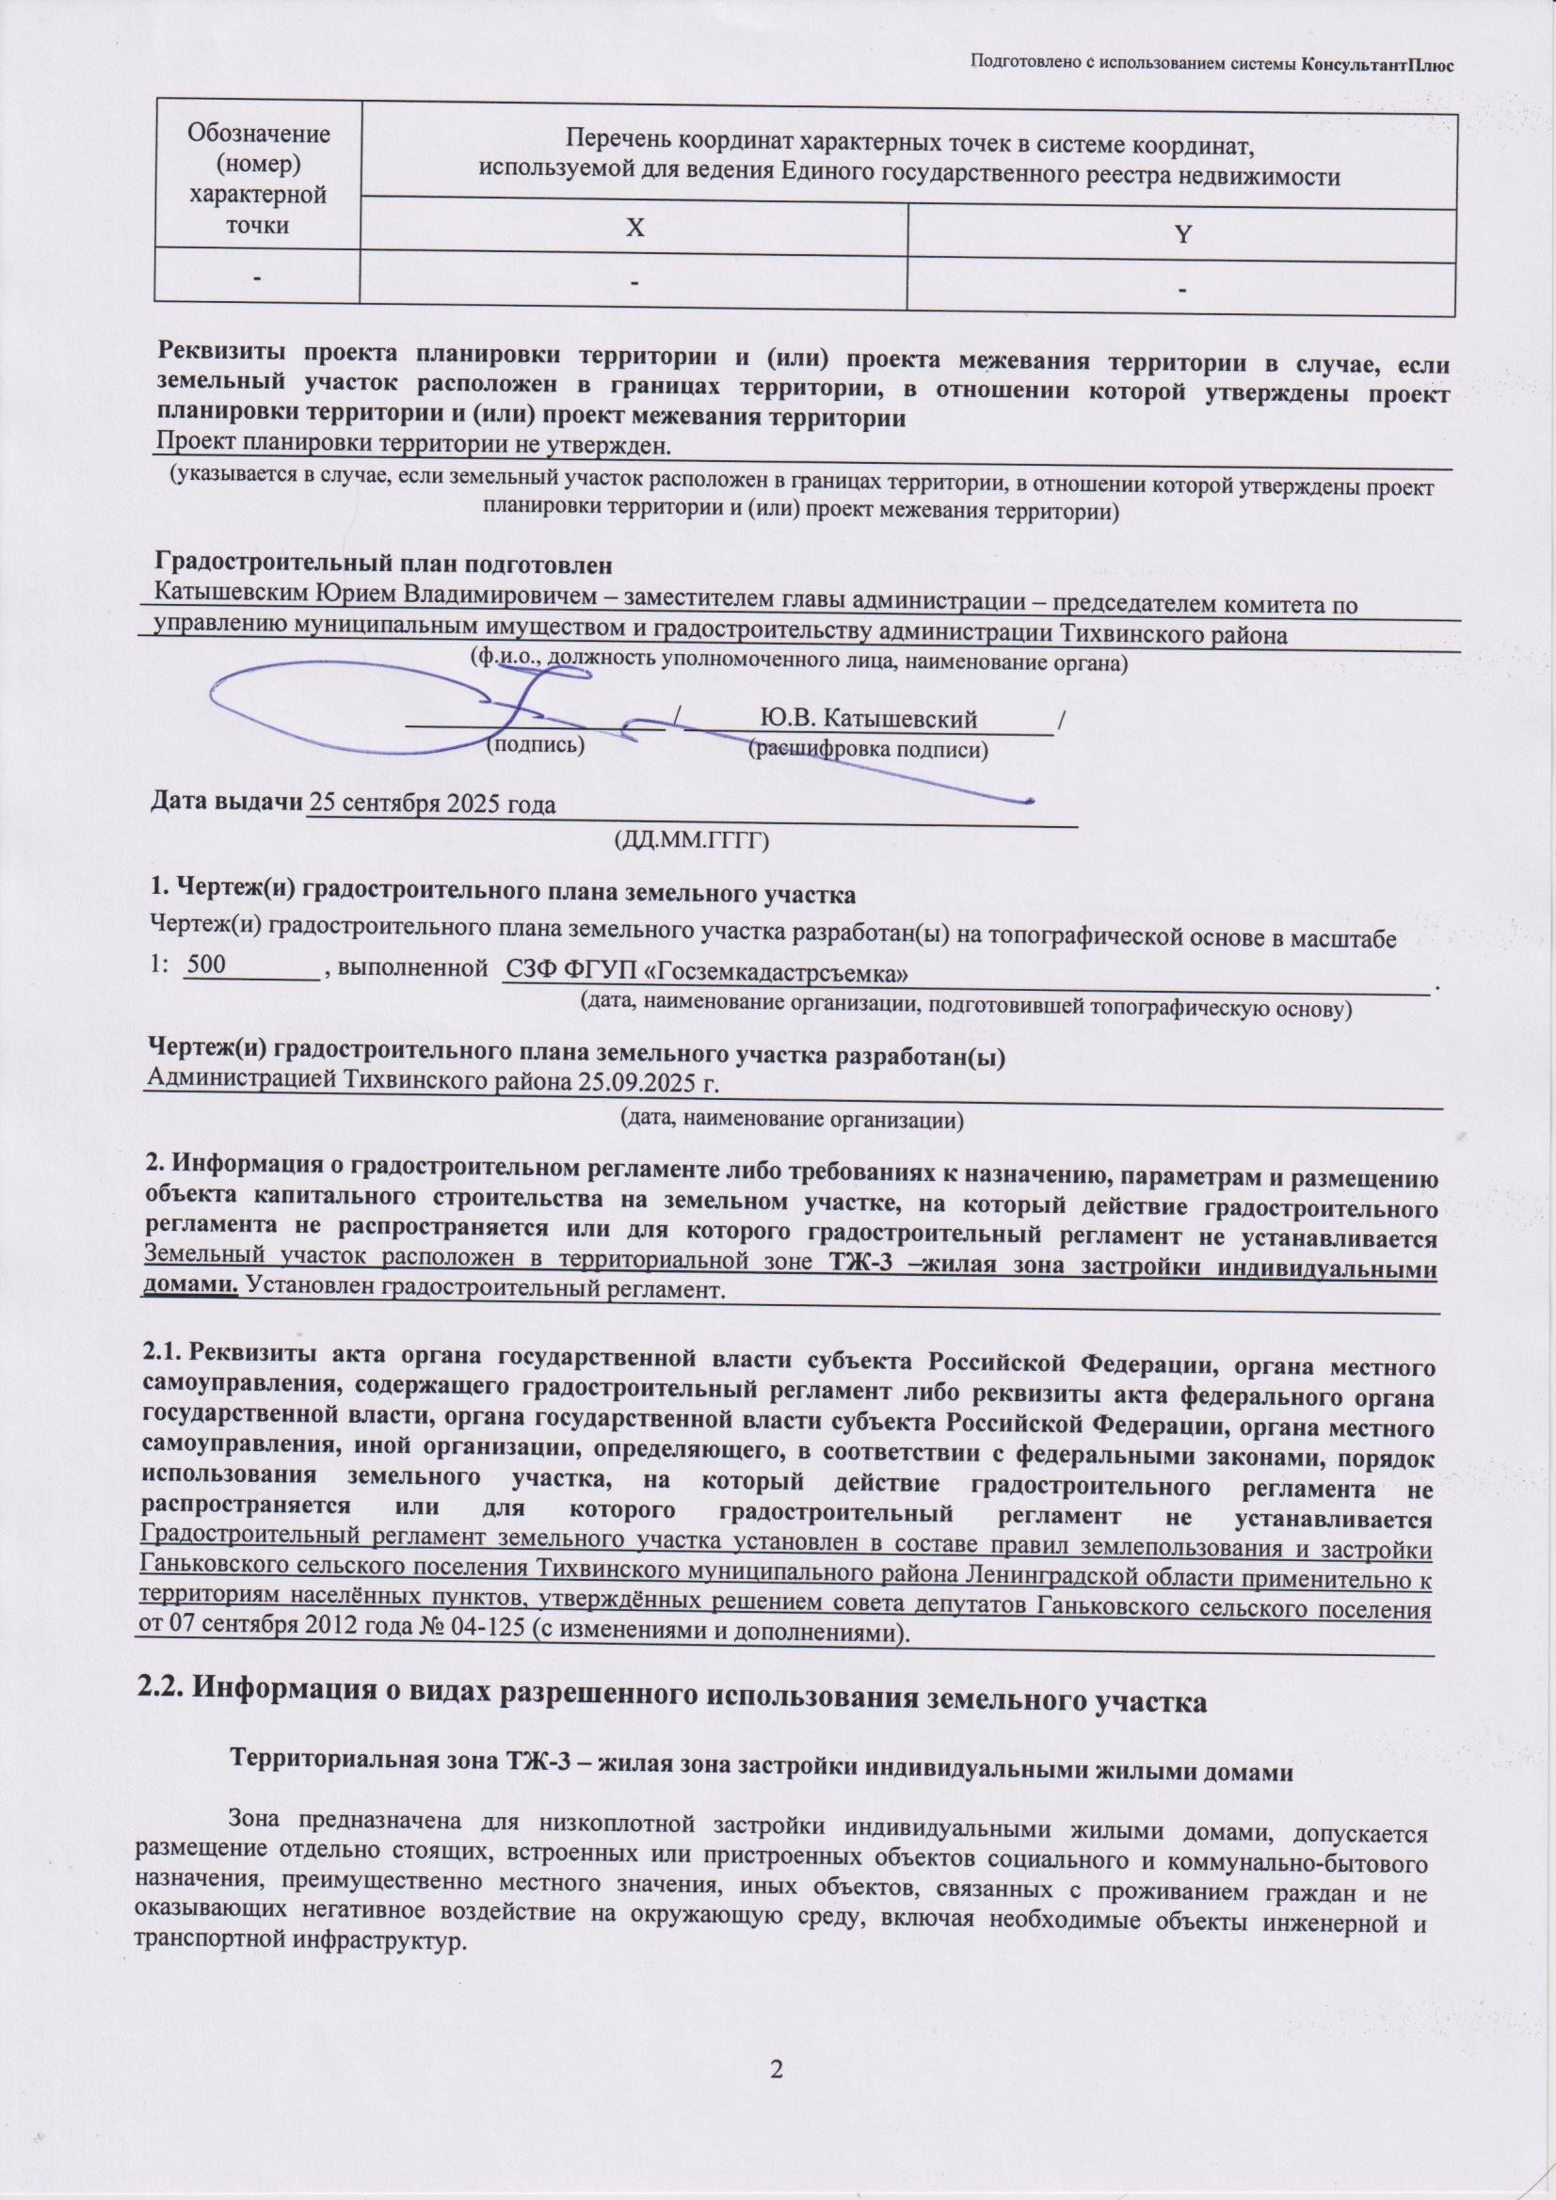

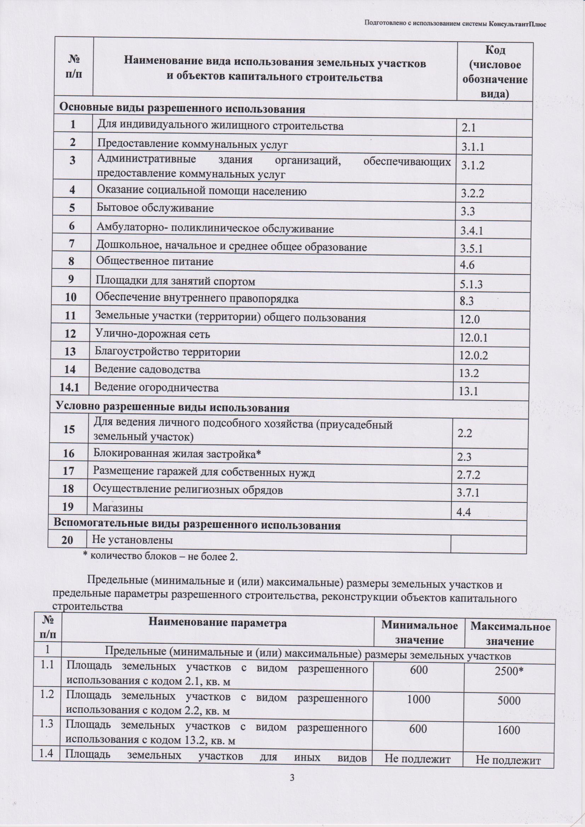

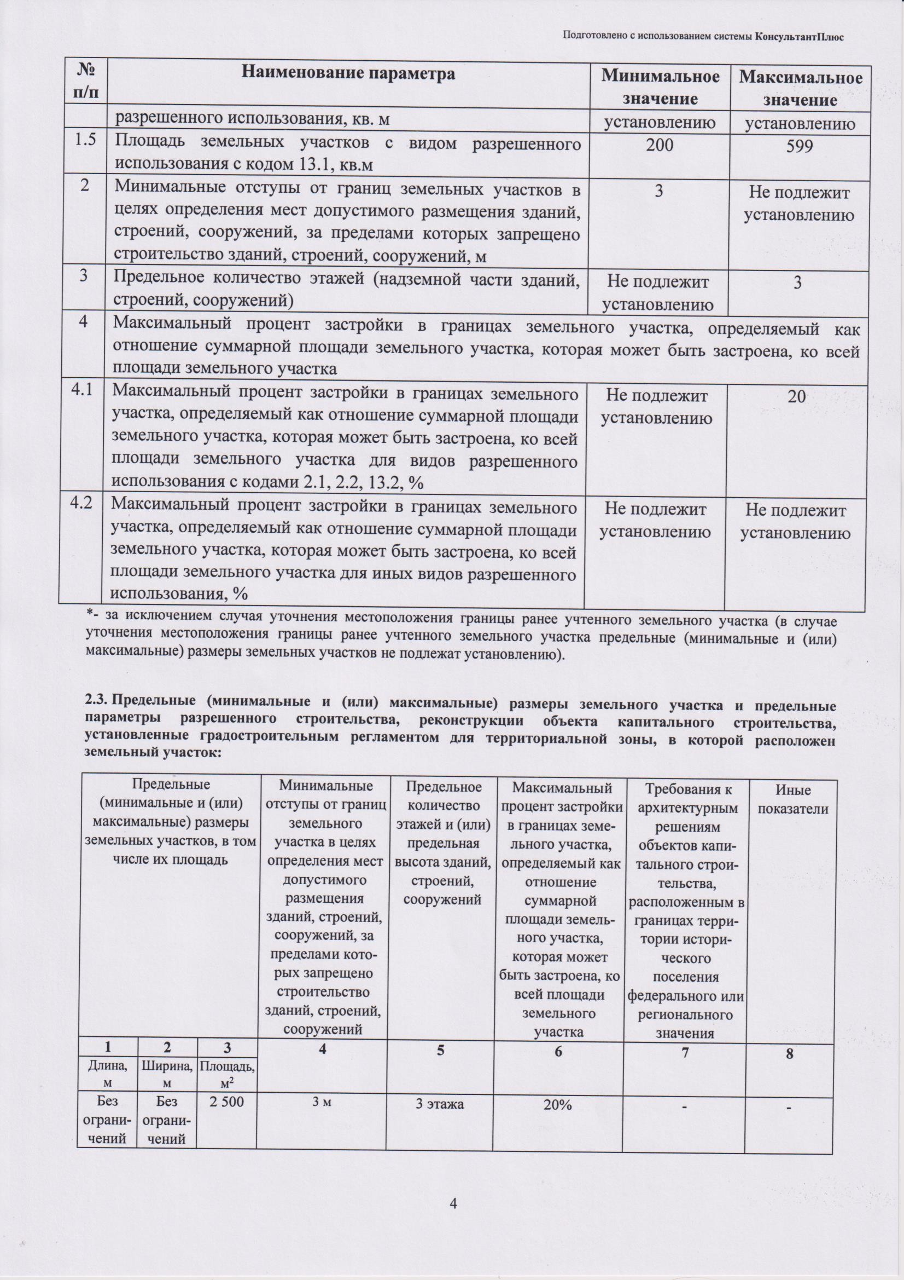

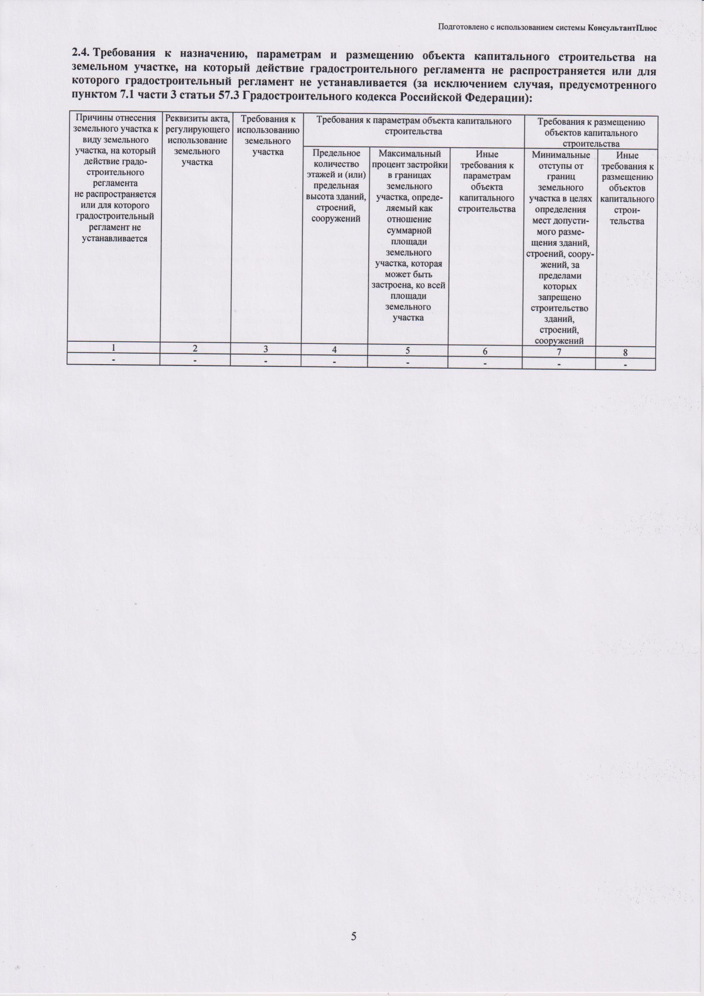

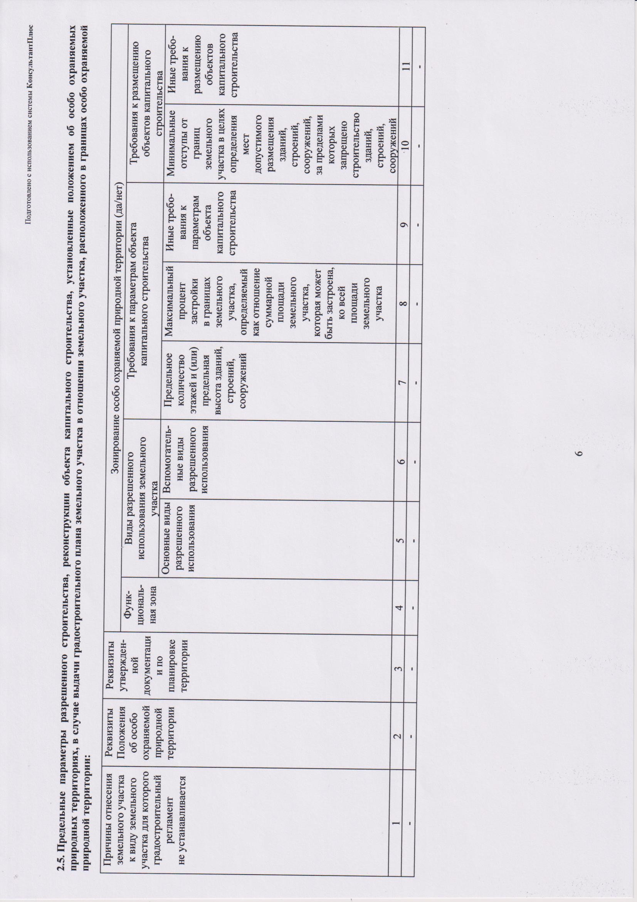

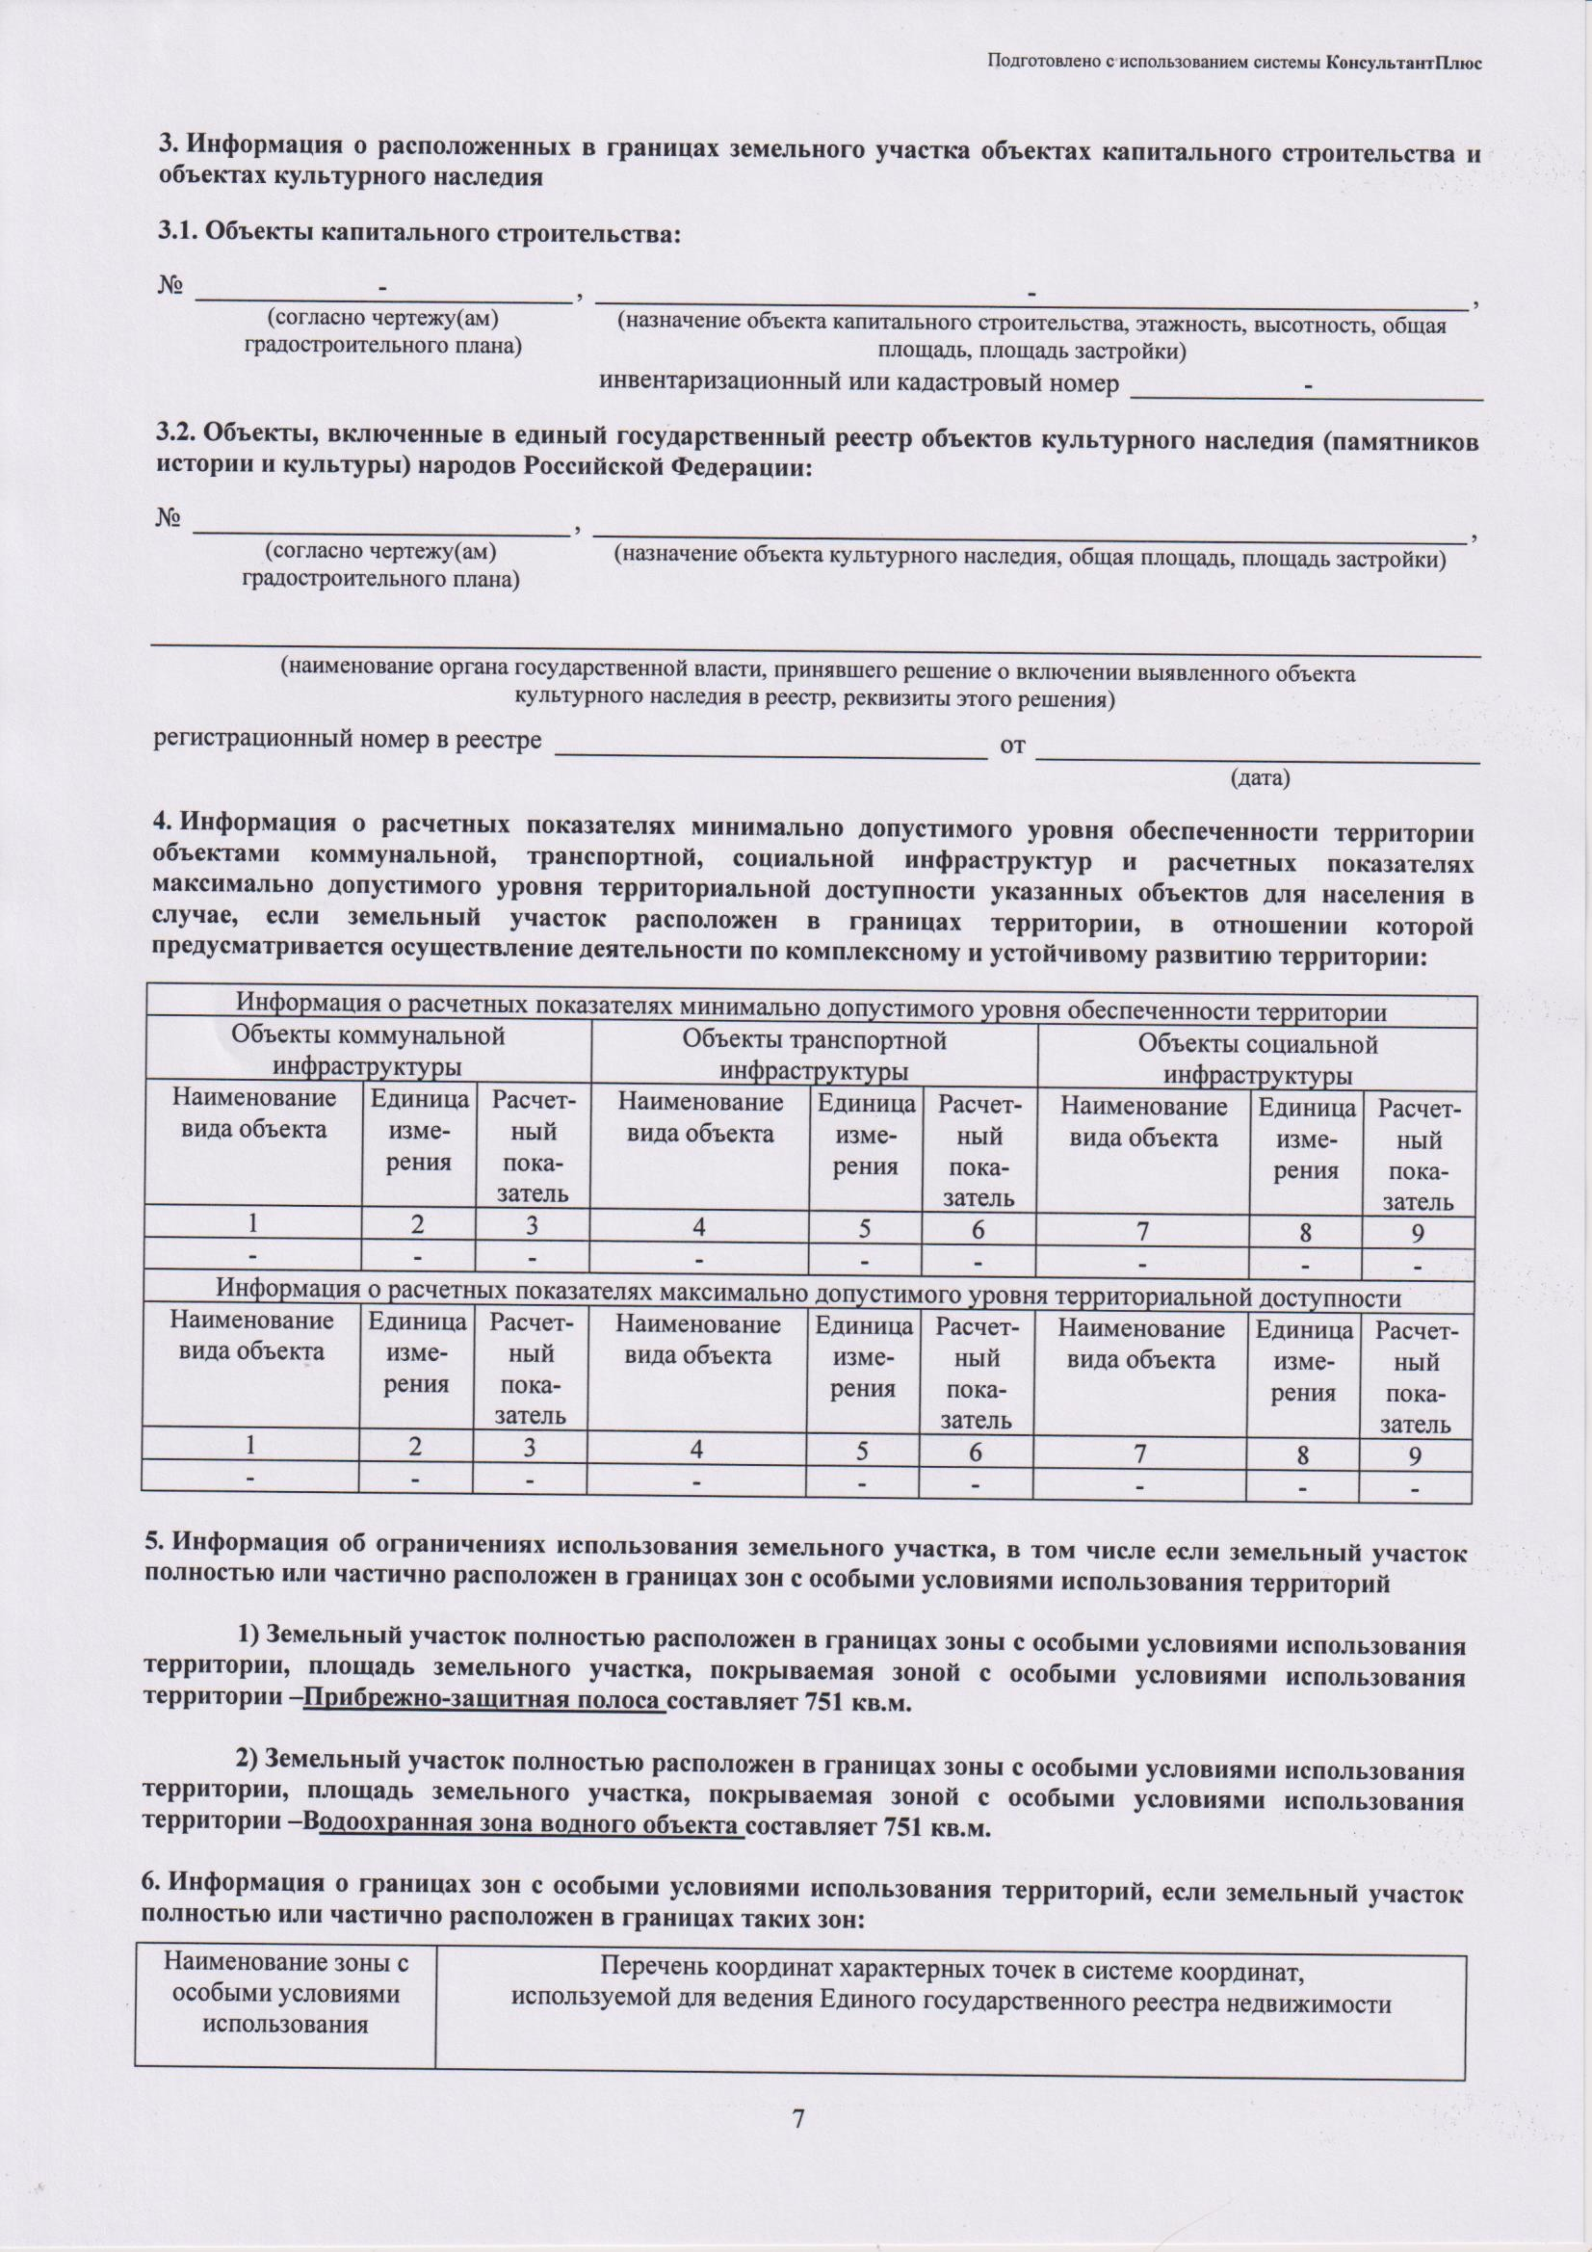

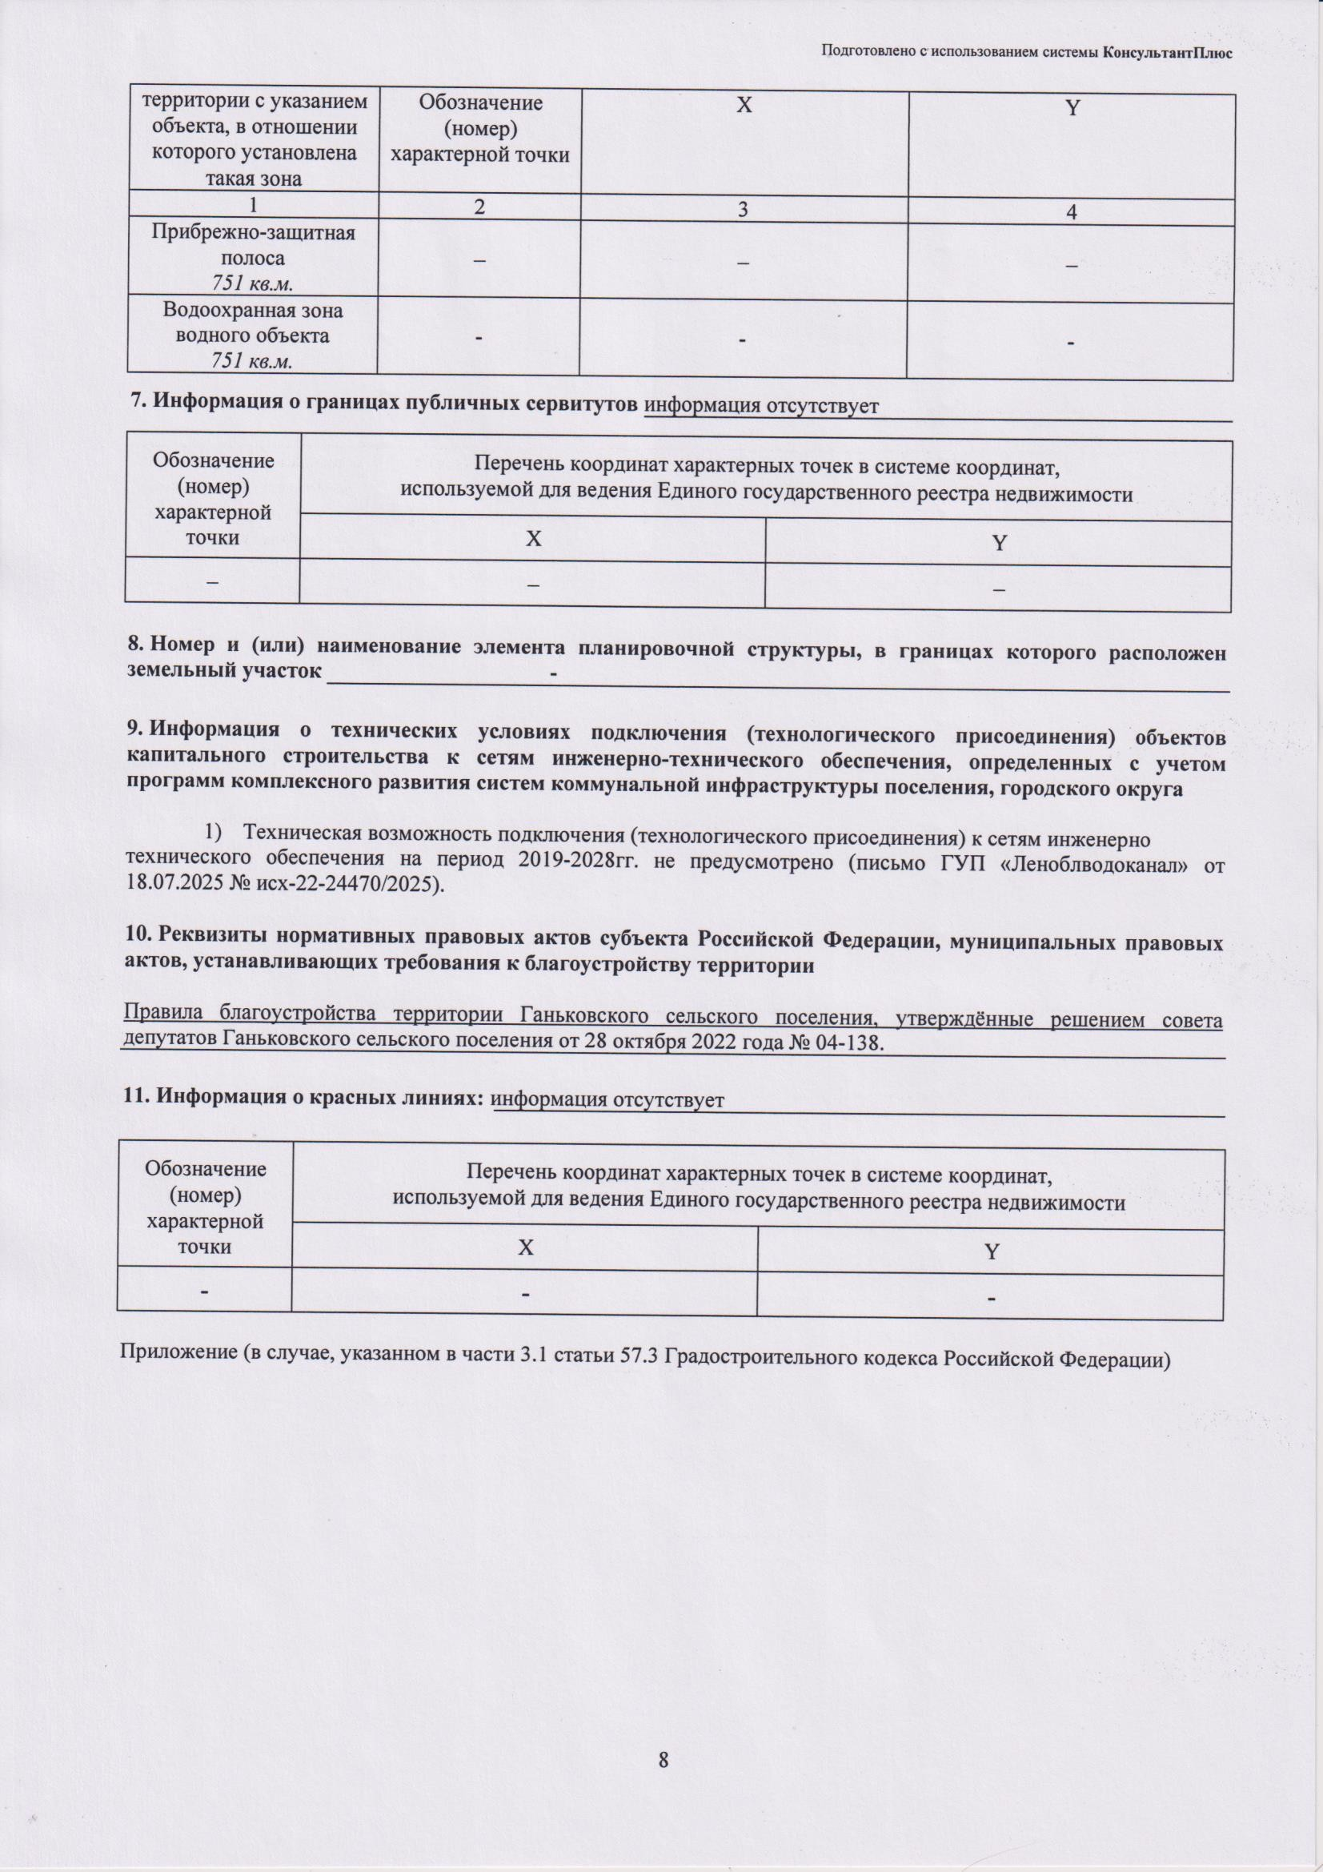

ЧЕРТЕЖ ГРАДОСТРОИТЕЛЬНОГО ПЛАНА ЗЕМЕЛЬНОГО УЧАСТКА Чертеж градостроительного плана земельного участка разработан
ИП Соколовым М.А.
(ф.и.о., должность уполномоченного лица, наименование органа или организации)
X=426146.06 25.09.2025 М.П. Соколов М.А.
Y=3244619.79 (дата) (подпись) (расшифровка подписи)
2 Ситуационный план М1:2000

3 X=426135.50 Y=3244634.58
1
X=426130.08 6 4 X=426122.30 Y=3244612.67 Y=3244649.25

X=426127.56
Y=3244611.56 5
X=426104.23 Y=3244641.75
47:13:0509001:361

Условные обозначения
Граница земельного участка
Минимальные отступы от границ земельного участка, в пределах которого разрешается строительство объектов капитального
строительства.
Линия застройки
1 Точки поворота границ земельного участка
1 Объект капитального строительства Строительство в охранных зонах сетей инженерно-технического обеспечения возможно при согласовании с балансодержателем сетей, либо при выносе
Границы, в пределах которых разрешается строительство объектов капитального строительства сетей за пределы пятна Застройки.
 | Взам.инв.№
 | Подпись и дата
- Чертеж градостроительного плана земельного участка разработан на топографической основе выполненной СЗФ ФГУП "Госземкадастрсъемка"
- Площадь земельного участка - 751 кв.м.
- Зона застройки индивидуальными жилыми домами Ж-3 - весь.
- Пребрежно-защитная полоса водного объекта- весь.
- Водоохранная зона водного объекта - весь.
 |  |  |  |  |  |  |  |  |  |  |  | Заказчик: Администрация Тихвинского района
 |  |  |  |  |  | Изм. | Кол.уч. | Лист | № док. | Подпись | Дата
 |  |  |  |  |  | Разработал |  | Соколов М.А |  | . | 25.09.25 | Адрес: Российская Федерация, Ленинградская  область, Тихвинский муниципальный район,  Ганьковское сельское поселение, деревня Леошино, земельный участок 2Б | Стадия | Лист | Листов
 |  |  |  |  |  |  |  |  |  |  |  |  |  | 1 | 1
 |  |  |  |  |  |  |  |  |  |  |  | Чертеж градостроительного плана земельного участка | ИП Соколов Максим Александрович
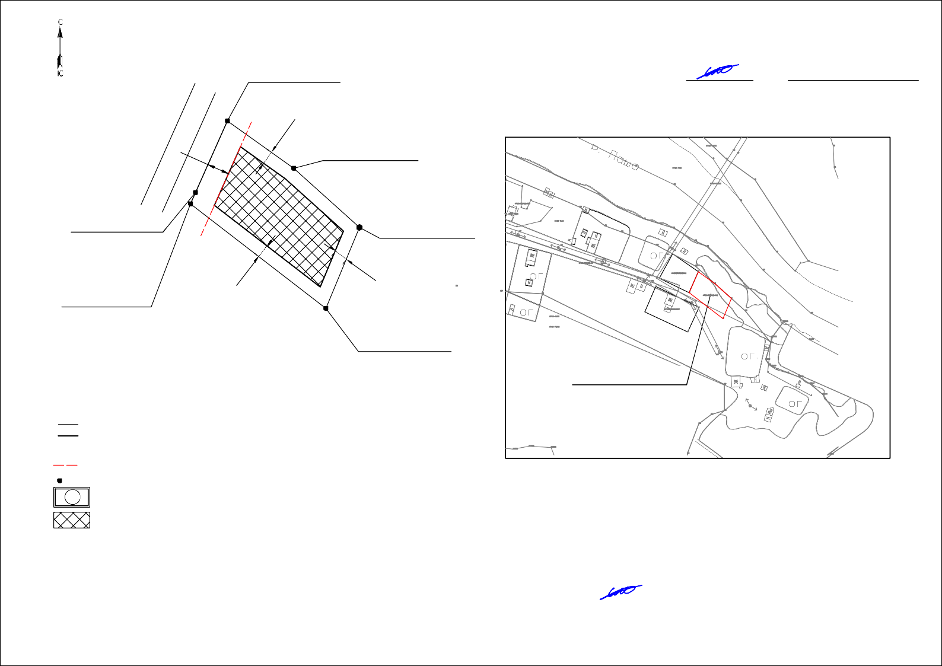
5,0
3,0
Улица
3,0
3,0

